
20.05.2026.
Katoļu iela 2B,
Jelgava, Latvija
LV-3001

Informāciju sagatavoja:
Agnese Launerte | + 371 22844557
ZPR Sabiedrisko attiecību speciāliste |  | agnese.launerte@zpr.gov.lv

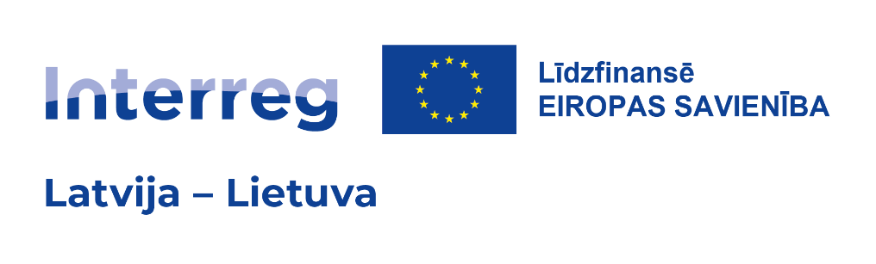
Ar demonstrācijas pasākumu Lietuvā uzsākta invazīvo sugu ierobežošana projekta INVAGO pilotteritorijās

Līdz ar aktīvās pavasara sezonas iestāšanos, projektā “Bioloģiskās daudzveidības aizsardzība no invazīvām svešzemju sugām” (INVAGO) uzsāktas praktiskās demonstrācijas invazīvo sugu ierobežošanā. Šī gada 13. maijā Salantu reģionālajā parkā (Lietuvā) aizvadīts pirmais pieredzes apmaiņas pasākums, aizsākot demonstrāciju ciklu, kas turpmāk norisināsies visu projekta partneru pilotteritorijās Latvijā un Lietuvā.
Salantu pasākuma programmas pamatā bija praktiskie lauka darbi - dalībnieki veica Sosnovska latvāņa jauno dzinumu manuālu izrakšanu un sakņu sistēmas likvidēšanu. Kā uzsver projekta “INVAGO” vadītāja Evija Ērkšķe: “Praktiskā pieredzes un zināšanu apmaiņa klātienē ir viena no lielākajām šī projekta vērtībām - redzot konkrētas metodes darbībā un uzreiz saņemot ekspertu komentārus, partneri var daudz precīzāk un efektīvāk īstenot darbus savu pašvaldību pilotteritorijās."
Žemaitijas aizsargājamo teritoriju direkcijas pārstāvji pasākumā demonstrēja projektā iegādāto specializēto aprīkojumu - pļaujmašīnu un grābekli-vālotāju, ko izmantos Sosnovska latvāņa ierobežošanai trīs pilotteritorijās Salantu reģionālajā parkā, kopumā 8,32 hektāru platībā. Tāpat efektivitātes kontrolei tiks izmantots par projekta līdzekļiem iegādātais drons, ar kuru asociācijas “Ekosistemų apsaugos centras” speciālisti veic sugu izplatības blīvuma monitoringu. Sākotnējā kartēšana pilotteritorijās jau ir pabeigta, un pēc visu ierobežošanas darbu noslēguma tiks veikts gala pārlidojums, lai salīdzinātu datus un uzskatāmi novērtētu izmantoto metožu efektivitāti.
Lauka darbu gaitā, izvērtējot līdzšinējos latvāņu ierobežošanas rezultātus, eksperti vērsa uzmanību uz pareizas metodikas izvēli dabas teritorijās. Kā norādīja SIA „Estonian, Latvian & Lithuanian Environment” (ELLE) eksperte Anete Pošiva-Bunkovska, dabas liegumos ķīmiskās metodes pamatā netiek izmantotas un ir aizliegtas ūdenstilpju tuvumā, savukārt mehāniskajai iznīcināšanai jābūt ļoti precīzai, lai nekaitētu aizsargājamām sugām un biotopiem. Tāpat partneri tika iepazīstināti ar zālāju optimālas apsaimniekošanas principiem pēc tam, kad invazīvās sugas ir likvidētas. Sekmīgai pļavu atjaunošanai obligāta ir biomasas novākšana. Atkarībā no vietas specifikas teritorijās var būt
20.05.2026.
Katoļu iela 2B,
Jelgava, Latvija
LV-3001

nepieciešama pļaušana 2-3 reizes gadā, krūmu apauguma novākšana un celmu frēzēšana, kā arī dabisko zālāju sēklu maisījumu iesēšana, kas neļauj invazīvo augu sēklām atkārtoti aktivizēties.
Turpmāko demonstrācijas pasākumu plāns partneru teritorijās:
3. jūnijā - Biržu rajona pašvaldībā (Lietuvā) norisināsies praktiskie darbi, kas veltīti Spānijas kailgliemeža un puķu spriganes izplatības ierobežošanai;
4. jūnijā - pieredzes apmaiņas pasākumi turpināsies Latvijā: Jelgavas novada pašvaldībā uzmanības lokā būs cīņa ar Spānijas kailgliemezi, savukārt Dobeles novada pašvaldībā partneri vērtēs Sosnovska latvāņa apkarošanas metodes un to efektivitāti;
25. augustā - Pakruojas un Šauļu pašvaldībās (Lietuvā) plānota Sosnovska latvāņa, Kanādas zeltgalvītes un Spānijas kailgliemeža izplatības kontrole, kā arī pilotteritoriju apsaimniekošanas darbu rezultātu novērtēšana;
23. septembrī - Bauskas novada pašvaldībā norisināsies demonstrācijas seminārs, kas būs veltīts sezonas rezultātu apkopošanai par puķu sprigani un Kanādas zeltgalvīti un dronu izpētes datu apstrādes metodoloģijai.
Projekts Nr. LL-00262 “Bioloģiskās daudzveidības aizsardzība no invazīvām svešzemju sugām” (INVAGO) tiek īstenots Interreg VI-A Latvijas-Lietuvas programmas 2021.-2027. gadam ietvaros. Projekta kopējais finansējums ir 597 085,12 EUR, tostarp Eiropas Reģionālās attīstības fonda līdzfinansējums ir 477 668,06 EUR. Plašāk par projektu: https://www.zemgale.lv/lv/projekts/biologiskas-daudzveidibas-aizsardziba-no-invazivam-sveszemju-sugam
Šī publikācija ir sagatavota ar Eiropas Savienības finansiālo atbalstu. Par tās saturu pilnībā atbild Zemgales plānošanas reģions, un tā var neatspoguļot Eiropas Savienības oficiālo nostāju.

